Обитатели почвы
Т.В. Лукаревская
Когда летним днем мы входим в лес, то сразу замечаем порхающих бабочек, поющих птиц, прыгающих лягушек, радуемся пробежавшему ежу, встрече с зайцем. Складывается впечатление, что именно эти хорошо заметные животные и составляют основу нашей фауны. На самом же деле животные, которых легко увидеть в лесу, – лишь ничтожная ее часть.
Основу населения наших лесов, лугов, полей слагают почвенные животные. Почва, на первый взгляд такая безжизненная и неприглядная, оказывается при пристальном рассмотрении буквально напичканной жизнью. Если приглядеться внимательно, откроются картины необыкновенные.
Одних обитателей почвы увидеть несложно. Это – дождевые черви, многоножки, личинки насекомых, мелкие клещи, бескрылые насекомые. Других можно рассмотреть с помощью микроскопа. В тончайших пленках воды, которые обволакивают почвенные частицы, снуют коловратки, жгутиконосцы, ползают амебы, извиваются круглые черви. Сколько здесь настоящих тружеников, неразличимых невооруженным глазом, но проделывающих, тем не менее, титаническую работу! Все эти незаметные существа поддерживают в чистоте наш общий дом – Землю. Более того, они еще предупреждают об опасности, которая грозит этому дому, когда люди неразумно ведут себя по отношению к природе.
В почве средней полосы России на 1 м2 можно встретить до 1 тыс. сильно различающихся по численности видов почвенных обитателей: до 1 млн клещей и ногохвосток, сотни многоножек, личинки насекомых, дождевых червей, около 50 млн круглых червей, количество же простейших даже трудно оценить.
Весь этот мир, живущий по своим законам, обеспечивает переработку мертвых растительных остатков, очистку от них почв, поддержание водопрочной структуры. Почвенные животные постоянно перепахивают почву, перемещая наверх частицы из нижних слоев.
Во всех наземных экосистемах подавляющее большинство беспозвоночных (как по количеству видов, так и по числу особей) являются обитателями почвы или близко связаны с почвой в определенный период своего жизненного цикла. По расчетам Букле (1923), число видов насекомых, связанных с почвой, составляет 95–98%.
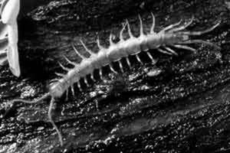  Многоножка | 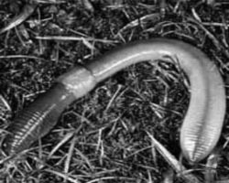  Дождевой червяк
Среди мелких животных, населяющих почву, особое место занимают представители типа круглых червей – Nematoda. Как и простейшие, нематоды обитают в тонких пленках воды или гниющих субстратах, а некоторые паразитируют на корнях растений. По оценкам ученых, численность их обычно составляет несколько миллионов на 1 м2, на кислых почвах она может снизиться до нескольких сотен тысяч, а в особо благоприятных условиях возрастает до 50 млн.
По способности приспосабливаться к условиям обитания равных нематодам среди животных нет. В этом отношении их можно сравнить только с бактериями и простейшими одноклеточными организмами. Такая универсальная приспособляемость в значительной мере объясняется развитием у нематод плотной наружной кутикулы, повышающей их жизненную стойкость. Кроме того, форма тела и характер движений нематод оказались пригодными для жизни в различных средах.
Эти прозрачные червячки питаются гниющими останками животных, разлагающимися и живыми тканями растений, почвенной микрофлорой, водорослями. Среди почвенных нематод много фитопаразитов и хищников, питающихся простейшими, более мелкими нематодами и другими беспозвоночными. Некоторые нематоды специализируются на питании грибным мицелием. Установлено, что нематоды способны ежедневно поедать количество бактерий, по массе превосходящее их собственный вес в 10 раз.
Нематоды принимают участие в механическом разрушении растительных тканей: они «вбуравливаются» в отмершие ткани и с помощью выделяемых ферментов разрушают клеточные стенки, открывая пути проникновения бактериям и грибам.
Деятельность нематод имеет большое значение при разрушении корней. Процесс отмирания корней часто начинается при заражении паразитическими нематодами. Для паразитирующих на растениях нематод характерно внекишечное пищеварение. При помощи стилета они впрыскивают в ткани растения секрет пищеварительных желез, содержащий сильнодействующие ферменты. После этого начальные этапы пищеварения протекают вне организма червя, а в кишечник нематоды через тонкий просвет стилета поступает уже полупереваренная разжиженная пищевая масса.
Недавно выяснилось, что паразитические нематоды нередко являются причиной массовой гибели растений, что в начальные периоды человеческой истории, в условиях примитивного сельского хозяйства, часто приводило к массовым бедствиям – неурожаям и голоду. Это могло послужить поводом даже для переселения целых народов с обжитых территорий в совершенно незнакомые места. Например, предполагается, что народ майя в VII в. н.э. полностью переселился из Гватемалы на полуостров Юкатан из-за систематической гибели урожаев.
В нашей стране потери урожая овощей, зерновых и технических культур из-за повреждения круглыми червями достигают иногда 70%.
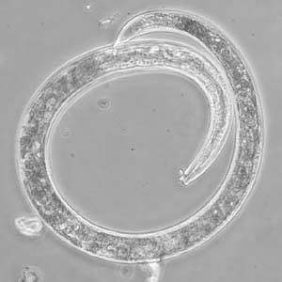
Нематода
Стеблевая нематода картофеля (Ditylenchus destructor) распространена в нашей стране во всех районах возделывания картофеля. Эти небольшие подвижные черви около 1 мм длиной заселяют главным образом клубни картофеля. Паразиты поколение за поколением развиваются в тканях клубня, не выходя во внешнюю среду, и разрушают его, превращая в спекшийся комок коричневой трухи. Наибольший ущерб эта нематода наносит в период хранения картофеля в буртах и овощехранилищах. Известны случаи, когда нематоды уничтожали до 80% заложенного на хранение картофеля.
Другой паразит – свекловичная нематода, (Heterodera schachtii), поселяется на различных сортах свеклы, особенно сильно вредит сахарной свекле. Личинки Heterodera живут в земле и проникают в тонкие корешки свекловичной рассады. Галлы на корнях растений не образуются, но самки как бы отключают нижележащую часть корня, закупоривая проводящий пучок. Растения замедляют рост, легко привядают на солнце, рано отмирают. Урожайность корнеплодов, как и их сахаристость, падает в 2–3 раза. Яйца свекловичная нематода в почву не откладывает, они остаются в половых путях самки. Самка превращается в бурую цисту, внутри которой находится до нескольких сотен яиц. Цисты при уборке урожая остаются в почве и служат причиной заражения новых растений.
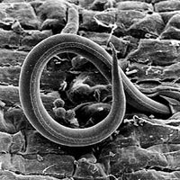  Южная галловая нематода | 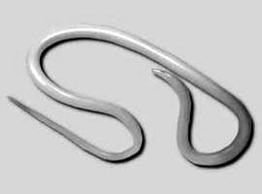  Свекловичная нематода
Образование опухолей – галлов – на корнях растения-хозяина вызывает другой вредитель – южная галловая нематода (Meloidogyne incognita). Наибольший вред она приносит овощеводству в южных районах, где встречается в открытом грунте. На севере она встречается только в теплицах, повреждая главным образом огурцы и томаты. Основной вред наносят самки, самцы же, закончив развитие, выходят в почву и не питаются.
Вызывая образование галлов, паразиты сами погружаются в них. Самки откладывают яйца, которые склеиваются выделениями особых желез и формируют на заднем конце червя яйцевой мешок. Развивающиеся личинки выходят в почву и заражают соседние растения. При благоприятных условиях одно поколение следует за другим непрерывно, вызывая тяжелое поражение корней. Потери урожая от галловых нематод достигают 60%. Для борьбы с ними в теплицах используются химические препараты и пропаривание почвы.
Все почвенные нематоды очень малы, длина их не превышает 1 мм. Исключение составляют мермитиды (Mermitida) – свободно живущие в почве нитевидные черви длиной до 15 см, личинки которых паразитируют на насекомых и некоторых других беспозвоночных. Мермитиды принадлежат к числу полезных нематод, ограничивающих численность вредных насекомых, и в настоящее время они широко используются в биологической борьбе с вредителями.
У нематоды Rhabdias bufonis, выделяемой из легких лягушки, наблюдается правильное чередование двух поколений, одно из которых свободноживущее, другое – паразитическое. Поколение, паразитирующее в лягушке, состоит из гермафродитных особей и дает яйца, попадающие через кишечник наружу. Вылупляющиеся из яиц личинки развиваются в земле и превращаются в половозрелых самцов и самок, которые всю жизнь проводят вне тела хозяина. Потомство этого поколения для дальнейшего развития должно попасть непременно в лягушку.
Почвенным нематодам сопутствует дурная слава: в них видят прежде всего вредителей культурных растений. Нематоды разрушают корни картофеля, лука, риса, хлопка, сахарного тростника, сахарной свеклы, декоративных и других растений. Зоологи разрабатывают меры борьбы с ними на полях и в теплицах. Большой вклад в изучение этой группы животных внес известный биолог-эволюционист А.А. Парамонов.
Нематоды издавна привлекали внимание эволюционистов. Они не только чрезвычайно разнообразны, но и поразительно устойчивы к воздействию физических и химических факторов. Где бы ни начали изучать этих червячков, повсюду обнаруживают новые, не известные науке виды. В этом плане нематоды всерьез претендуют на второе – после насекомых – место в животном мире: специалисты считают, что их не менее 500 тыс. видов, но есть основания полагать, что истинная численность видов нематод гораздо выше.

